

METODICKÝ LIST PRO ZŠ
Pro zpracování vzdělávacích materiálů (VM)v rámci projektu EU peníze školám
Operační program Vzdělávání pro konkurenceschopnost

Projekt: Moderní výuka

Registrační číslo: CZ.1.07/1.4.00/21.3192

Číslo UM: VY_22_INOVACE_1.2.7

Jméno autora: Alena Nováková

Datum, období kdy byl vytvořen: 15.12. 2012

Název práce: Christmas colours

Předmět, pro který je VM určen: Anglický jazyk

Ročník, pro který je VM určen: Druhý

Časová dotace: 15 minut

Vzdělávací oblast, tematický okruh, téma: Procvičování slovní zásoby - vánoce

Metodický list, anotace- výstižný popis způsobu použití VM ve výuce:
Pracovní list je na procvičení slovní zásoby „vánoce“ zábavnou formou. Žáci vybírají správné výrazy místo obrázku (jsou na konci druhého listu). Doplněný text je říkanka. Obrázky si mohou vybarvit.

Pomůcky: pracovní list, psací potřeby, pastelky

CHRISTMAS COLOURS

BRIGHT RED, DARK GREEN.
THESE ARE THE COLOURS OF CHRISTMAS.
RED 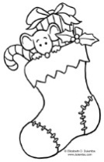,
GREEN .

THESE ARE THE COLOURS OF CHRISTMAS.
GOLD 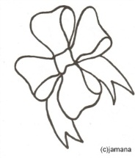,
SILVER 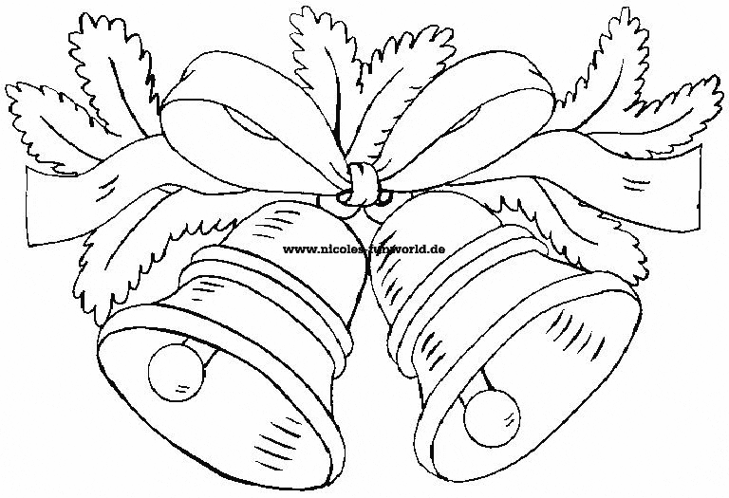,
COLOURED LIGHTS ON THE .

SILVER, GOLD, RED AND GREEN.
THESE ARE THE COLOURS OF CHRISTMAS.

RINGING,

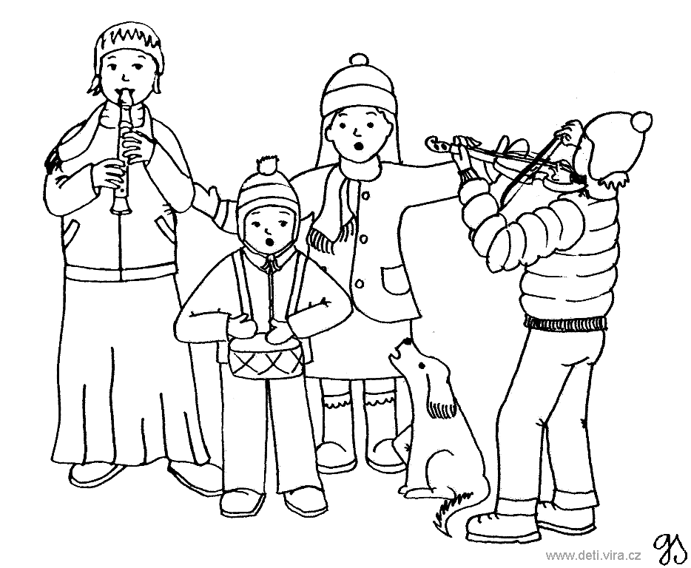SINGING.

THESE ARE SOUNDS OF CHRISTMAS.

PLAYING,

LAUGHING.

THESE ARE THE SOUNDS OF CHRISTMAS.

STOCKINGS CHRISTMAS TREE
TREES CHILDREN SINGING
RIBBON CHILDREN PLAYING
BELLS SANTA LAUGHING

- Vypracovala: Alena Nováková
- Zdroj obrazového materiálu: [2012-15-12]www.predskolaci.cz, www.i-creative.cz, www.onlineomalovanky.cz,
- Zdroj textového materiálu: Sylvia Doláková, Hravá angličina
- Materiály jsou určeny pro bezplatné používání pro potřeby výuky vzdělávání na
všech typech škol a školských zařízení. Jakékoliv další použití podléhá
autorskému zákonu.

